第4版 第7章 练习与实验答案
练习7
1.选择题
(1) A (2) C (3) D (4) B (5) D (6) D
2.填空题
(1) id,class
(2) link,href;style,@import url(“外部样式文件名”);
(3) .css
3.问答题
见教材。

实验7
- 源代码及效果图
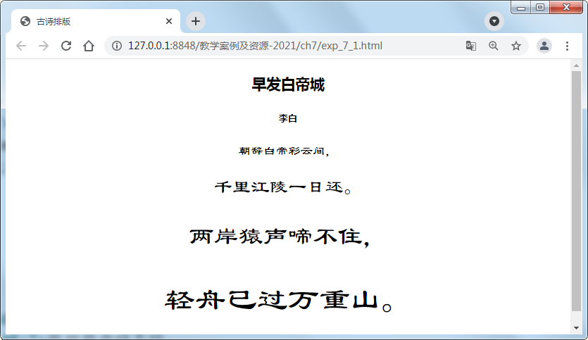
<!-- exp_7_1.html -->
<!doctype html>
<html lang="en">
<head>
<meta charset="UTF-8">
<title>古诗排版</title>
<style type="text/css">
body{text-align:center; }
p{font-family:"隶书"; }
</style>
</head>
<body>
<h3>早发白帝城</h3>
<h6>李白</h6>
<p>朝辞白帝彩云间，
<p style="font-size:150%;">千里江陵一日还。
<p style="font-size:200%;">两岸猿声啼不住，
<p style="font-size:250%;">轻舟已过万重山。
</body>
</html>
2．源代码及效果图
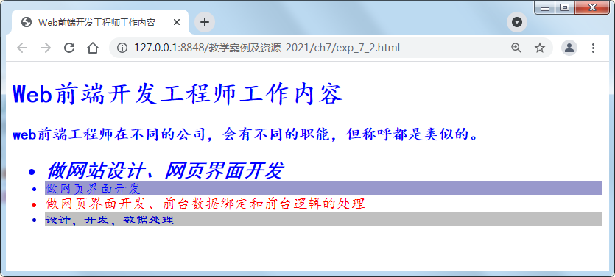
<!-- project_7_1.html -->
<!doctype html>
<html lang="en">
<head>
<meta charset="UTF-8">
<title>Web前端开发工程师工作内容</title>
<style type="text/css">
*{font-family:楷体;color:blue;}
#li1{font:italic bold 24px 黑体;}
.li2{background:#9999cc;letter-spacing:1px;}
#li3{font-size:18px;color:red;}
</style>
</head>
<body>
<h1>Web前端开发工程师工作内容</h1>
<h3>web前端工程师在不同的公司，会有不同的职能，但称呼都是类似。</h3>
<ul>
<li id="li1">做网站设计、网页界面开发</li>
<li class="li2">做网页界面开发</li>
<li id="li3">做网页界面开发、前台数据绑定和前台逻辑的处理</li>
<li style="color:#0000cc;background:#c0c0c0;font-family:隶书;">设计、开发、数据处理</li>
</ul>
</body>
</html>
附：素材

Web前端开发工程师工作内容

web前端工程师在不同的公司，会有不同的职能，但称呼都是类似。
- 做网站设计、网页界面开发
- 做网页界面开发
- 做网页界面开发、前台数据绑定和前台逻辑的处理
- 设计、开发、数据处理

